Pressrelease
Stockholm 2016-12-15

Läder har alltid funnits med i bokbindarens palett för de exklusivare banden.
Nu introducerar Bookbinders Design en läderkollektion med nya färger lagom till jul och vinter som komplement till de vävklädda objekten som har blivit synonymt med företaget.

"När jag träffade vår milanesiska tillverkare, som har tillverkat läderaccessoarer sedan 1895, visste jag att vi hade hittat rätt. De hade samma inställning till hantverk och kvalité som Bookbinders Design." säger Sanna Carlsson på Bookbinders Design.

För vintern 2016/17 har vi skapat läderfodral, -omslag, plånböcker, läderklädda små lådor till skrivbordet och sist men inte minst en begränsad upplaga med väskor, allt i läder från Italien.

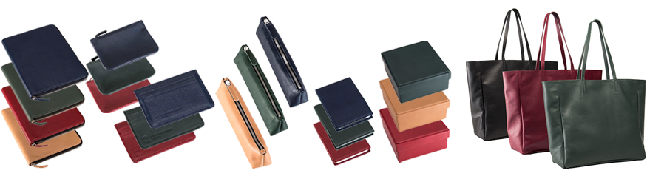

Läderasseccoarerna finns i butik nu, lagom till julhandeln i mörkrött, -grönt och -blått.
Finns även i natur och svart.

Bookbinders Design är ett svenskt företag som designar och producerar bl a vävklädda skrivböcker, fotoalbum, pärmar kalendrar och boxar i en mängd färger och av hög hantverksmässig kvalitet.

Vi har 12 konceptbutiker och 28 shop-in-shops runt om i världen och våra produkter finns i ett brett spektrum av material, storlekar och färger. Med vår tjänst Tailor Made gör vi dina produkter personliga redan i butik och präglar namn, text och logotyp efter ditt önskemål.

För mer information och högupplösta bilder kontakta:

Bookbinders International AB
Emilia Åkvist, Purchase Assistant +46 8 728 20 02 emilia.akvist@bookbindersdesign.se

